08/04/2014 (Atualizado em 08/04/2014)
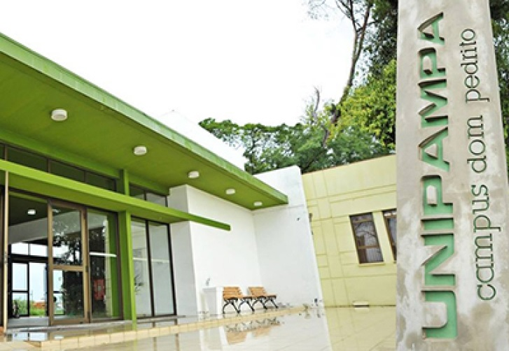
Professores – de forma especial aqueles que possuem, apenas, o curso Normal, sem formação superior -, além de pessoas com Ensino Médio ligadas ao campo, estão convidados para uma reunião de apresentação do Curso de Licenciatura em Educação no Campo, que será ministrado pela Unipampa (Universidade Federal do Pampa), gratuito e em horário diferenciado. A apresentação será nesta terça-feira (8), às 19h, no salão da Smec.

“Trata-se de uma Licenciatura de quatro anos, que visa capacitar os professores e demais sujeitos do campo para que possam nele permanecer com qualidade de vida, diminuindo o êxodo rural e, principalmente, quebrando com o rótulo que as escolas rurais são piores”, explica a professora Crisna Daniela Krause Bierhalz, pedagoga pela UFPel (Universidade Federal de Pelotas), mestre em Educação Ambiental e doutora em Educação, que é a coordenadora do novo curso.

“A organização é diferenciada, concentrada no campus pedritense da Unipampa nos meses de julho e fevereiro. Nos demais meses as atividades serão desenvolvidas nas escolas/comunidades e acompanhadas pelos professores da Unipampa”, continua Crisna.

Já a diretora do campus, profa. Nádia Bucco esclarece que a Smec é parceira da Unipampa nesta iniciativa, no sentido de ter colaborado para se estabelecer uma relação de pré-candidatos interessados no curso, de maneira que pudesse ser comprovada demanda ao Ministério da Educação. Assim, parte das 60 vagas disponibilizadas, deverá ser preenchida por professores e funcionários de escola da Rede Pública Municipal de Ensino.

As inscrições estão abertas, na Unipampa-Dom Pedrito, desde 7 de abril, estendendo-se até o dia 30 deste mês.

Por: Silvio Bermann
Setor de jornalismo: portal@qwerty.com.br

